藍牙無線桌球發球機

**摘要**

由於市售桌球發球機往往功能過於複雜且體積龐大，要想從中挑選出一台適合自己的機型，又礙於價格實在太昂貴，於是藉由這次機會利用隨處可見的智慧型手機其手機內的藍牙功能，結合課堂上所學的Arduino操控硬體設備經驗，來製作出一台無線遙控的桌球發球機，預期做出類似市售機型的基本功能，如上下旋球、球速控制，甚至增加一些較複雜的進階功能，如隨機落點、進階球路練習等。

目錄

摘要 i

目錄 ii

表目錄 iv

圖目錄 v

第一章 簡介 1

1-1 前言 1

1-2 製作動機 1

1-3 研究方法 2

第二章 系統功能 3

2-1 手機藍牙無線控制 3

2-2 球速控制 3

2-3 落點控制 3

2-4 球種自由變化 3

2-5 可調的出球頻率 3

2-6 隨機擺動模式 3

第三章 系統架構 4

3-1 系統架構圖 4

3-2 架構說明 4

第四章 硬體功能介紹 5

4-1 Arduino控制板 5

4-2 Adafruit Motor Shield V2馬達驅動模組 7

4-3 BLE4.0低功耗藍牙模組 8

4-4 伺服馬達 10

4-5 直流馬達 11

第五章 軟體功能介紹 12

5-1 軟體功能 12

5-2 手機發送端控制App 13

5-3 發球機Arduino接收端 18

表目錄

表4‑1 Arduino UNO 硬體介紹 6

表4‑2 數位I/O接腳 6

表4‑3 藍牙功能及特性 9

表4‑4 指示燈狀態 9

表4‑5 SG90特性參數 10

圖目錄

圖1‑1 雙輪式發球機示意圖 2

圖3‑1 系統架構圖 4

圖4‑1 Arduino UNO控制板 5

圖4‑2 Adafruit Motor Shield V2 7

圖4‑3 BLE4.0低功耗藍牙模組 8

圖4‑4 SG90 Tower Pro伺服馬達 10

圖4‑5 高轉速直流馬達 11

圖4‑6 減速馬達 11

圖5‑1 軟體方法示意圖 12

圖5‑2 手機App流程圖 13

圖5‑3 藍牙未開啟提示、圖5‑4 連線畫面 14

圖5‑5 控制畫面1、圖5‑6 控制畫面2 15

圖5‑7 部分藍牙連線處理 16

圖5‑8 球旋轉功能處理 17

圖5‑9 Arduino接收端流程圖 18

圖5‑10 硬體整體外觀 19

圖5‑11 藍牙BLE4.0模組 19

圖5‑12 RC伺服馬達 20

圖5‑13 直流馬達、圖5‑14 減速馬達 20

圖5‑15 處理來至手機的資料 21

# 簡介

* 1. **前言**

桌球是一種在世界上許多地方流行的球類運動。它的英語官方名稱是「table tennis」，意即「桌上網球」。雙方球員手持球拍、隔著架有球網的球桌互相對打。可作為單打或雙打，兩方互相擊球直至一方無法回球，另一方便能得分。

乒乓球一名起源自1900年，因其打擊時發出「Ping Pong」的聲音而得名，在中國大陸、香港及澳門等地就以「乒乓球」作為它的官方名稱。然而在台灣、韓國和日本則稱為桌球（日語：卓球），意指桌上的球類運動。

* 1. **製作動機**

由於自己本身熱愛打桌球，常常在課後之餘約幾個同好到桌球室練球，但大家都是不同班級，在時間上不一定能配合，所以只有一個人的情形時常發生。於是想製作出一台多功能的桌球發球機念頭就此油然而生，這樣不僅能一人獨自練習，透過發球機製造出的各種球路也能使自身的球技更上一層。

* 1. **研究方法**

在硬體的控制傳輸部分，我們利用常見的智慧型手機內的藍牙功能，盡量不花費多餘的硬體裝置與線材來達到無線控制的需求；而作為處理來至手機資料的大腦，則使用相對簡單的Arduino開發板。

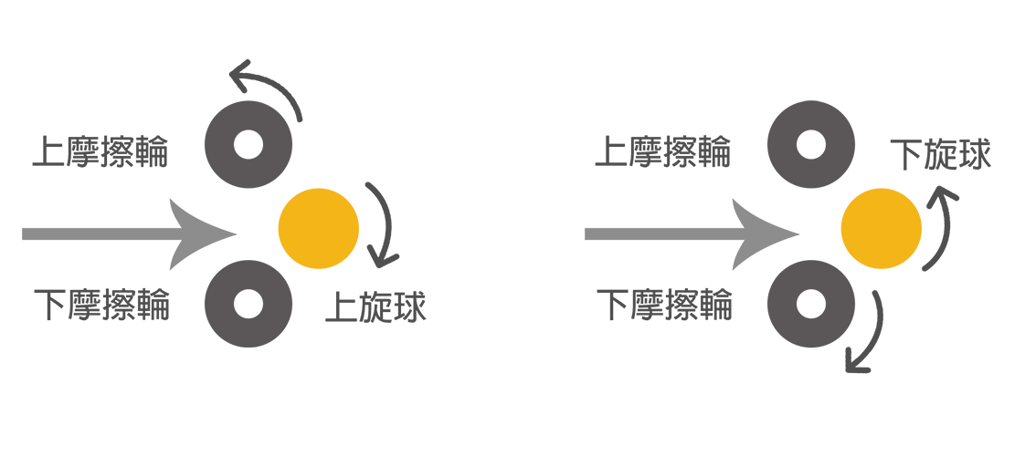

圖1‑1 雙輪式發球機示意圖

在發球機部份我們模仿市面上販售的發球機，大部分都是利用高速旋轉的輪子，讓球通過較狹窄的通道，製造出摩擦力來將球射出，而其中雙輪式較單輪式擁有更穩定的球速，對於球的旋轉也有較精準的控制。

# 系統功能

1. **手機藍牙無線控制**

使用手機藍牙與發球機建立連結後，便可僅用手機來完成大部分功能的設定和控制。

1. **球速控制**

透過PWM控制輸出可調電壓，藉此來調整直流馬達轉速，便能控制出球的轉速等等。

1. **落點控制**

以伺服馬達來調整射出口的角度，使落點控制在預期的位置。

1. **球種自由變化**

控制上下摩擦輪轉速，使球擁有上旋球與下旋球的旋轉，並透過伺服馬達控制射出口側旋角度，也能製造出側上旋及側下旋的變化。

1. **可調的出球頻率**

透過PWM控制送球桿馬達轉速，使送球速度加快或減緩。

1. **隨機擺動模式**

啟動該模式後射出口會以隨機的角度不停擺動，藉以訓練使用者的不定點擊球技巧。

# 系統架構

1. **系統架構圖**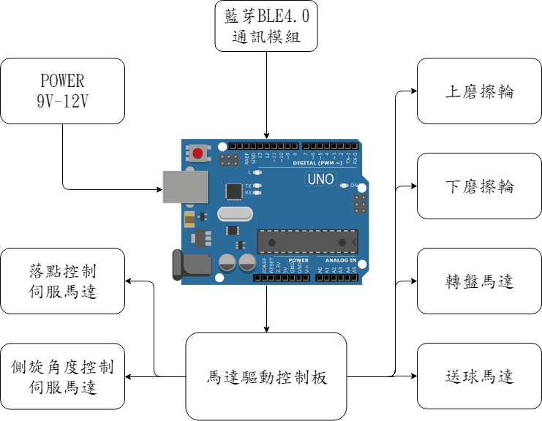

圖3‑1 系統架構圖

1. **架構說明**

如圖3-1使用外接電源供應Arduino UNO主板，並透過藍牙4.0與手機連線控制所有功能，在馬達部分使用4顆直流馬達、2顆伺服馬達，並透過外接馬達驅動模組，使用其PWM功能來控制馬達轉速，達到各種球速與落點上即時調整的需求。

# 硬體功能介紹

* 1. **Arduino控制板**

在控制硬體的部分我們利用Arduino來做為主要媒介，因其簡開發簡單、參考資料多，學習門檻較為簡單，不需要電子電機相關科系的背景，也可以很容易學會Arduino相關互動裝置的開發。在整個硬體上為不可或缺的腳色。Arduino有許多版本，依照使用需求們採用Arduino UNO版。

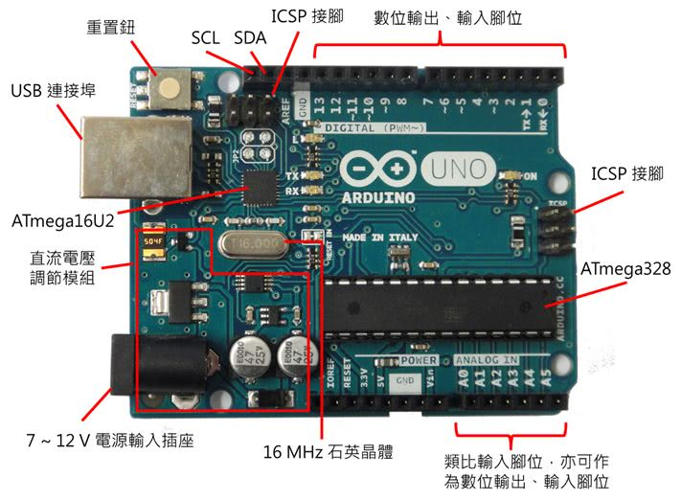

圖4‑1 Arduino UNO控制板

表4‑1 Arduino UNO 硬體介紹

|  |  |
| --- | --- |
| 微控制器 | ATMEGA328 |
| 工作電壓 | 5V |
| 輸入電壓（推薦） | 7-12V |
| 輸入電壓（限制） | 6-20V |
| 數字I / O接腳 | 14（6個提供PWM輸出） |
| 模擬輸入接腳 | 6支 |
| EEPROM | 1 KB（ATMEGA328） |
| 震盪速度 | 16 MHz |

表4‑2 數位I/O接腳

|  |  |
| --- | --- |
| Serial 通訊 | 0(RX) 和 1 (TX) 這兩支腳。用來接收(RX)與傳輸(TX) TTL 訊號的序列資料。這兩支腳也連接到 USB Converter 晶片中。 |
| 外部中斷 | 2 和 3 這兩支腳。這兩支腳可以利用外部事件觸發中斷。詳細內容請參考 attachInterrupt() 函式。 |
| PWM | 3, 5, 6, 9, 10 和 11 共六支腳。透過 analogWrite() 函式可以提供 8-bit 的 PWM 輸出。 |
| SPI | 10 (SS), 11 (MOSI), 12 (MISO) 和 13 (SCK) 這四支腳。這四支腳搭配 SPI Library 可提供 SPI 序列通訊。 |
| LED | 13。內建一顆 LED，當 pin 腳為 HIGH 時，LED 打開，當 pin 腳為 LOW 時，LED 關閉。 |

* 1. **Adafruit Motor Shield V2馬達驅動模組**

為了穩定的同時控制4顆直流馬達，必須以外接獨立電源方式提供馬達電源，利用Arduino豐富的擴充版資源，我們使用一塊馬達驅動模組來控制4顆DC馬達。

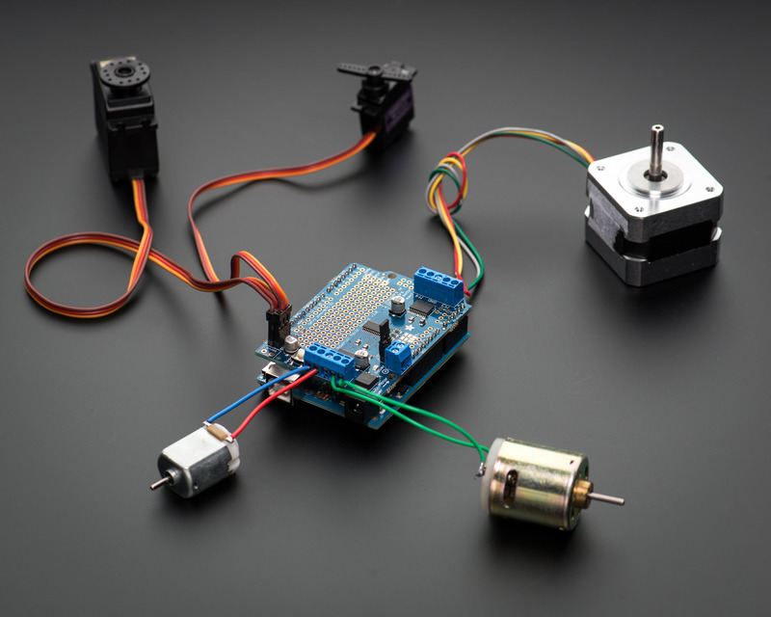

圖4‑2 Adafruit Motor Shield V2

**產品特性**

* 2個伺服馬達接口連接至arduino第9、10支腳位
* TB6612晶片提供每個通道1.2安培(瞬間峰值3A)，內置熱關斷電路和低壓檢測電路，4組H橋控制馬達正反轉
* 最多驅動4顆直流馬達或2顆步進馬達
* 具有8-bit馬達速度控制
  1. **BLE4.0低功耗藍牙模組**

為達到無線控制目的，便使用藍牙模組來做為與手機通訊的橋樑，由於供電採用電池供電，我們特意使用具有BLE(Bluetooth Low Energy) 藍牙低功耗技術的模塊，來盡可能的節省電力的消耗

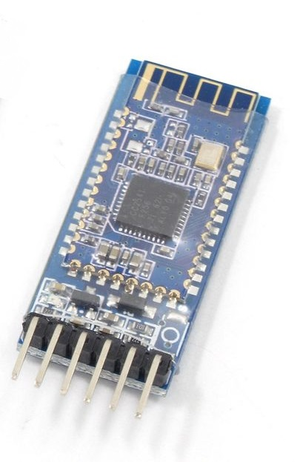

圖4‑3 BLE4.0低功耗藍牙模組

DX-BT05-A 4.0藍牙模塊是深圳大夏龍雀科技有限公司專為智能無線數據傳輸而打造，採用美國TI公司CC2541芯片，配置256Kb空間，遵循環V4.0 BLE藍牙規範。支持AT指令，用戶可根據需要更改串口波特率，設備名稱，配對密碼等參數，使用靈活。

表4‑3 藍牙功能及特性

|  |  |
| --- | --- |
| 藍牙協議 | ATMEGA328Bluetooth Specification V4.0 BLE  收發沒有限制，擁有比傳統更遠的通信距離 |
| 工作頻率 | 2.4GHz ISM band |
| 靈敏度 | ≤-84dBm at 0.1% BER |
| 傳輸速率 | Asynchronous: 6 kbps Synchronous: 6 kbps |
| 安全特性 | Authentication and encryption |
| 支援服務 | Central & Peripheral UUID FFE0,FFE1 |
| 功耗 | 自动休眠模式下，待机电流400uA~1.5mA, 传输时8.5mA |
| 供電電源 | +3.3VDC 50mA |
| 藍牙認證 | ROHS REACH |
| 功能 | 主從一體 |

表4‑4 指示燈狀態

|  |  |  |
| --- | --- | --- |
| 模式 | LED狀態 | 藍牙狀態 |
| 主模式 | 均勻閃爍(300ms亮，300ms滅) | 搜索及連接中 |
| 長亮 | 建立連接 |
| 從模式 | 均勻慢閃爍(800ms亮，800ms滅) | 等待配對 |
| 長亮 | 建立連接 |

* 1. **伺服馬達**

伺服馬達（servo motor），因常用於遙控模型飛機，所以又常稱為RC伺服機（Remote Control Servo）、伺服馬達舵機。我們預計使用兩顆，一顆用於控制射出口的左右擺動，一顆用於射出口的旋轉角度。

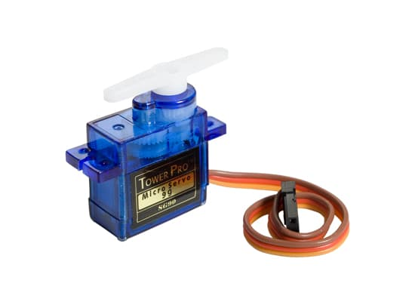

圖4‑4 SG90 Tower Pro伺服馬達

表4‑5 SG90特性參數

|  |  |
| --- | --- |
| 重量 | 9g |
| 尺寸 | 23*12.2*29mm |
| 工作電壓 | 4.8V~6v |
| 轉矩 | 1.8kg-cm，當工作電壓為4.8V時 |
| 運轉速度 | 0.1秒 ∕ 60度 ，當工作電壓為4.8V時 |
| 脈衝寬度範圍 | 500~2400µs |
| 功耗死頻帶寬度 | 10µs |

* 1. **直流馬達**

為了製造出較大的摩擦力，在馬達上我們盡量挑選高轉速與高扭力的種類，但此類馬達由於電流也較高，所以也必須注意不能超過馬達驅動板其TB6612晶片每個單通道1.2A的限制，否則使用過久容易產生過熱當機的情形。

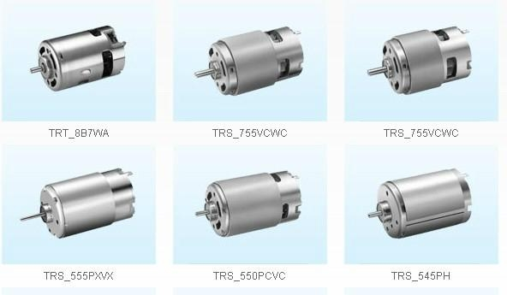

圖4‑5 高轉速直流馬達

而轉盤馬達和送球馬達不須如此高的轉速，所以用減速馬達控制其轉速便能讓出球的頻率隨使用者調整。

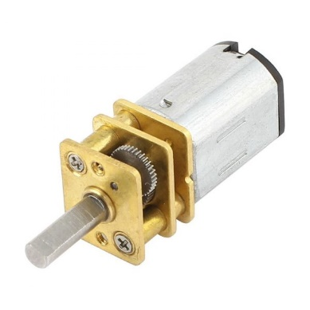

圖4‑6 減速馬達

# 軟體功能介紹

1. **軟體功能**

手機端App使用AI2 (App Inventor 2) 來進行使用者介面與藍牙通訊的開發，AI2是一個完全線上開發的Android程式環境，拋棄複雜的程式碼而使用樂高積木式的堆疊法來完成Android程式。其中對於藍牙通訊方面有完整的功能支援，在設計開發上節省了許多時間。

當手機與Arduino上的藍牙模組建立連接後，使用者便能透過控制介面，發送固定格式的參數至Arduino，經過程式的判斷後調整各個硬體方面的狀態，如馬達轉速、舵機旋轉角度等，快速且準確地達到使用者需求，是此無線裝置的一大優勢。



圖5‑1 軟體方法示意圖

1. **手機發送端控制App**

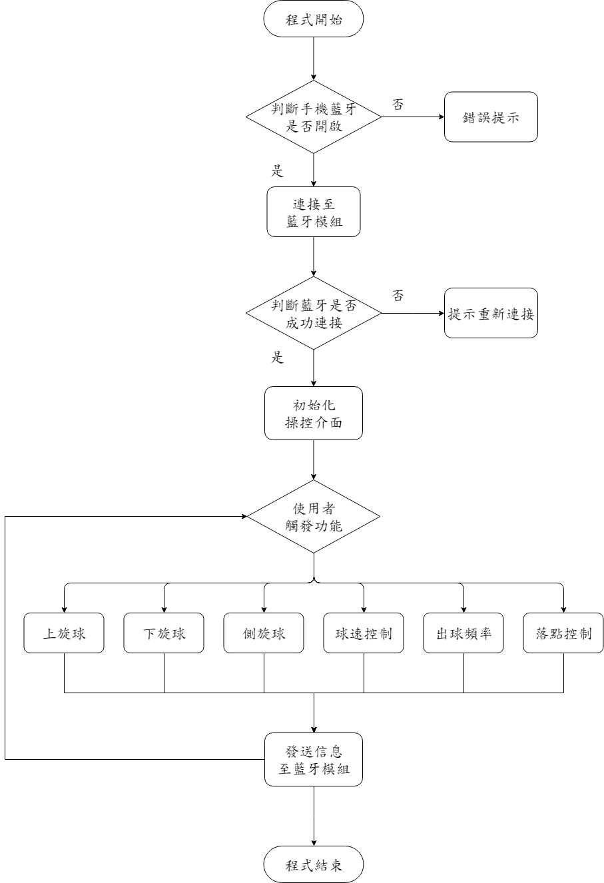

圖5‑2 手機App流程圖

* **App執行畫面**

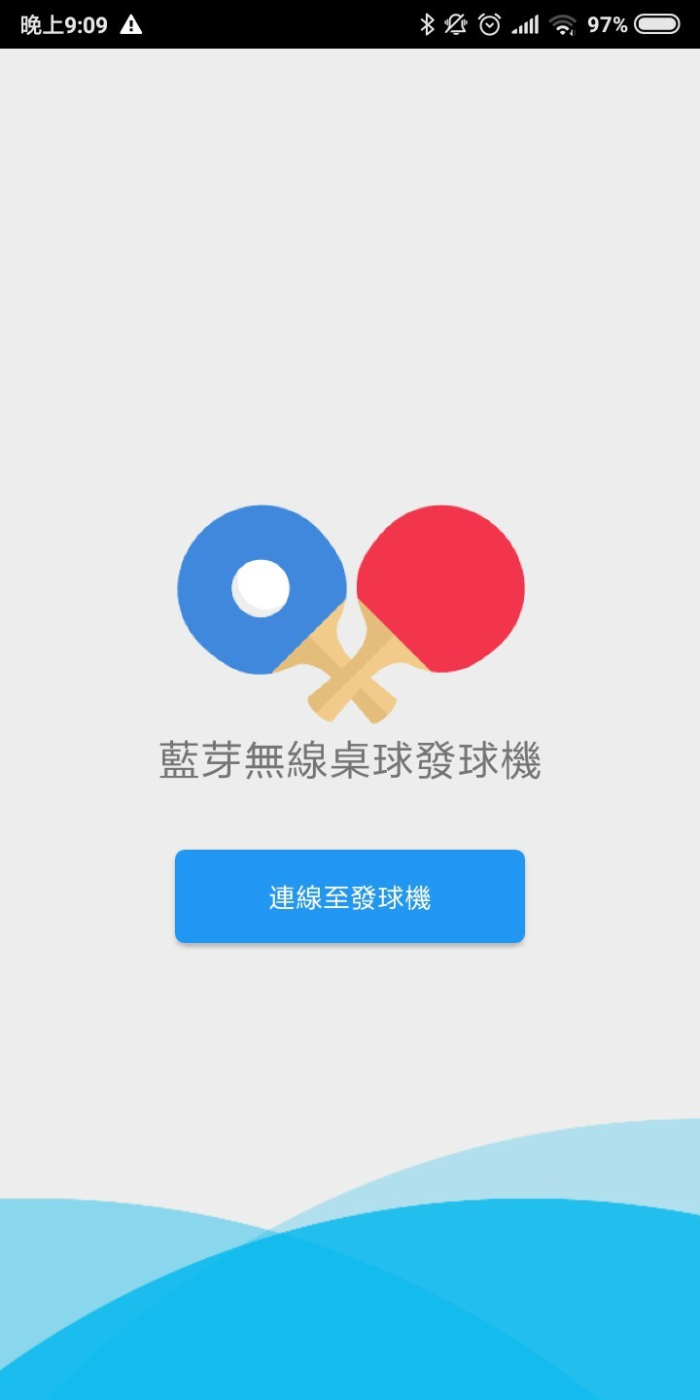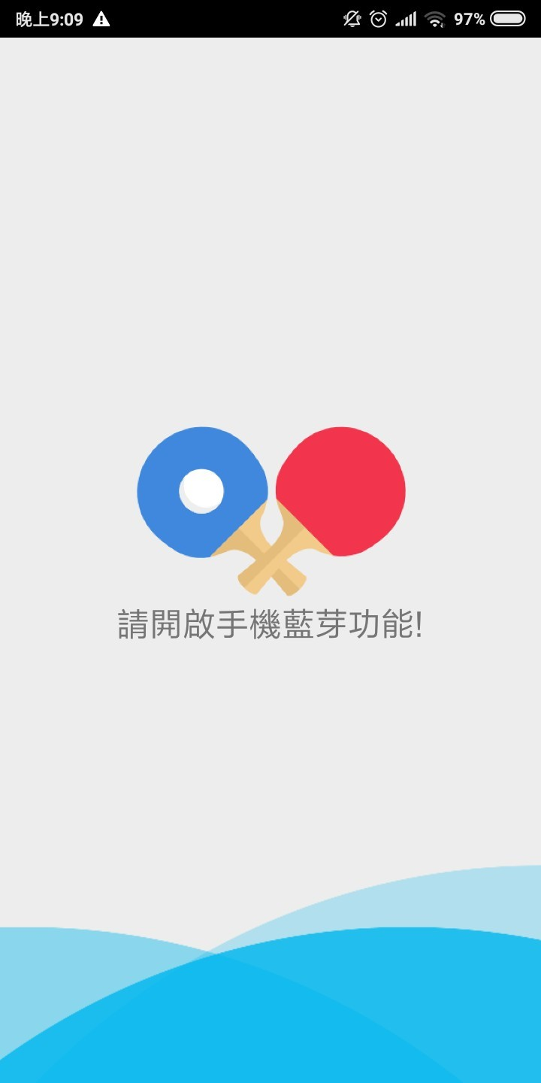

圖5‑3 藍牙未開啟提示 圖5‑4 連線畫面

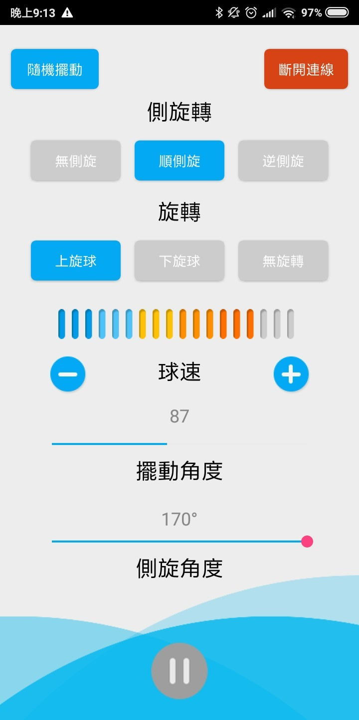

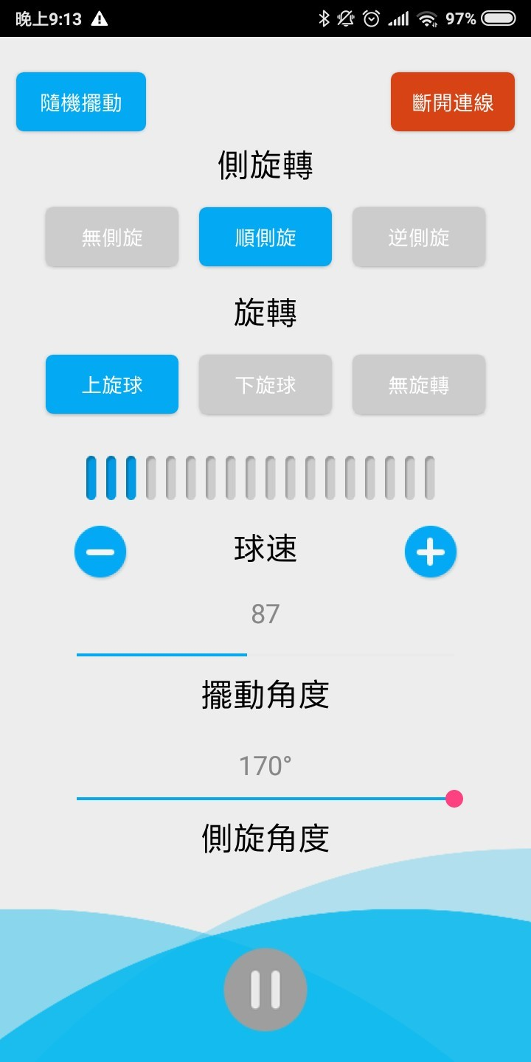圖5‑5 控制畫面1 圖5‑6 控制畫面2

* 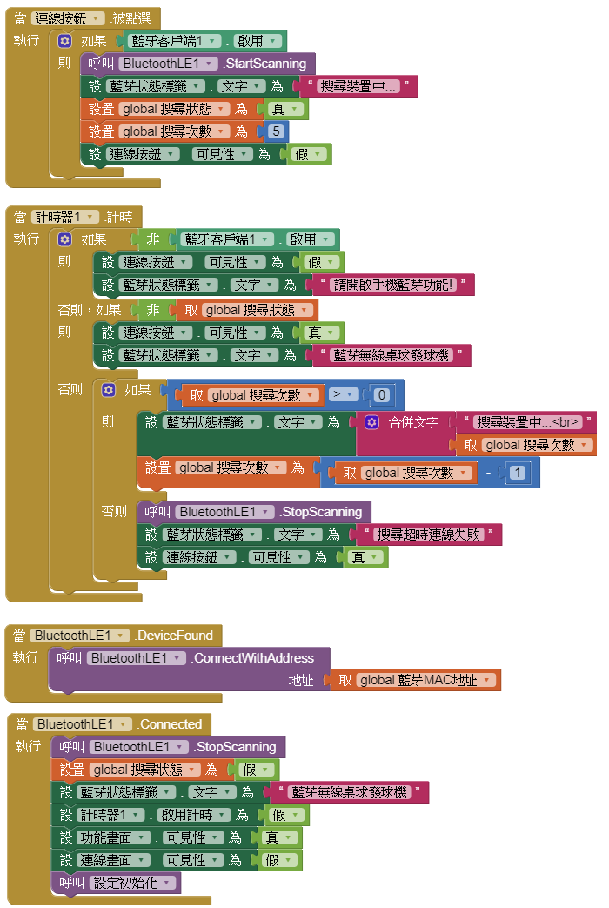**部分程式說明**

圖5‑7 部分藍牙連線處理

計時器每秒判斷藍牙狀態，若藍芽為開啟則等待使用者點擊連線按鈕，便開始搜尋藍牙裝置持續5秒，搜尋到裝置便嘗試連接，成功則顯示控制畫面，否則提示〝搜尋失敗〞。

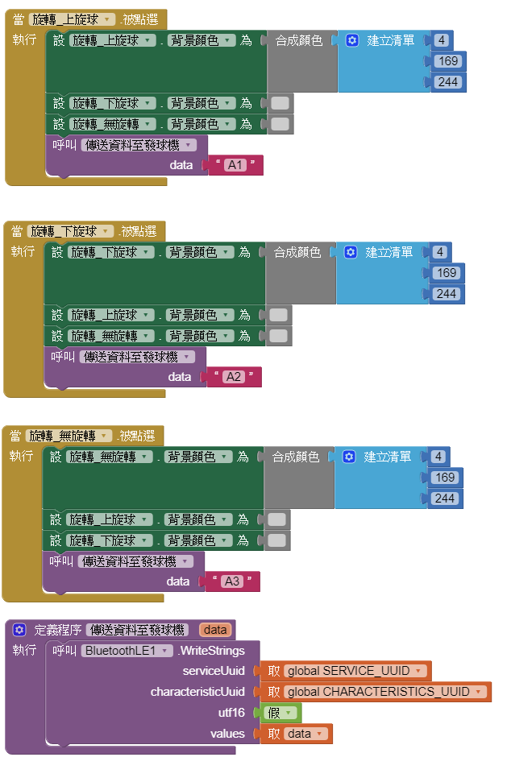

圖5‑8 球旋轉功能處理

當使用者點擊各種功能按鈕後，先在前端處理介面互動效果，之後再由傳送資料函數傳送參數，其於功能皆大同小異。

1. **發球機Arduino接收端**

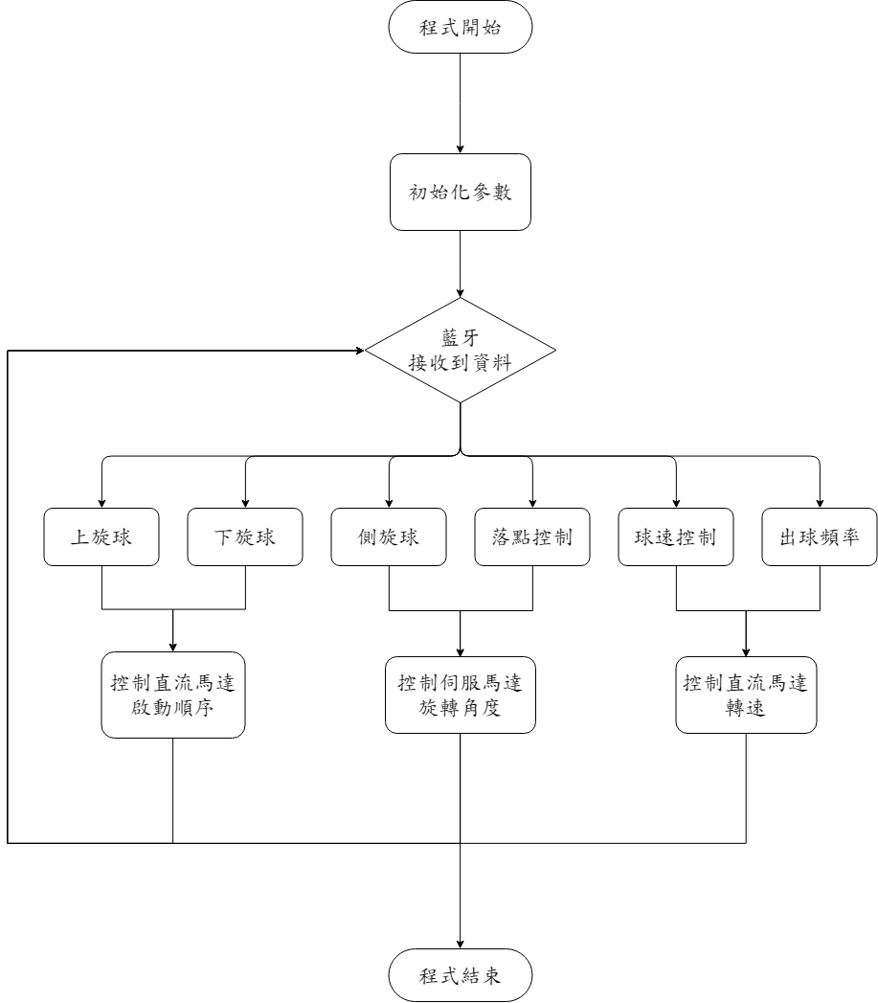

圖5‑9 Arduino接收端流程圖

* **硬體實際外觀**

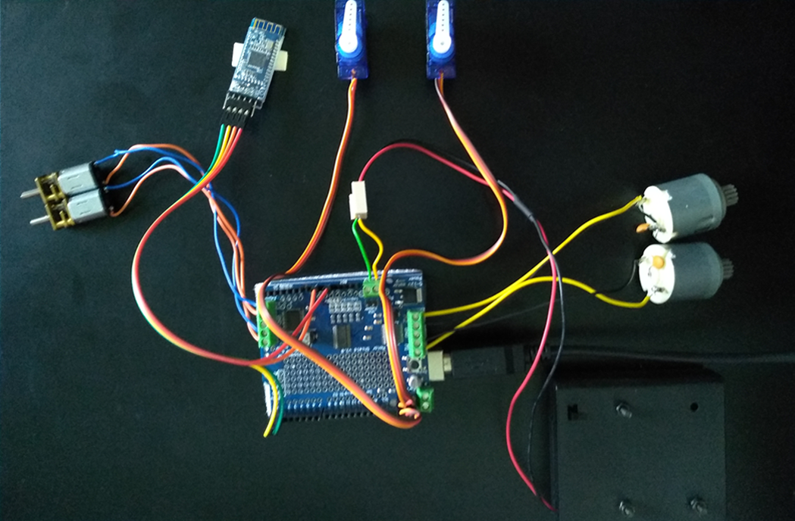

圖5‑10 硬體整體外觀

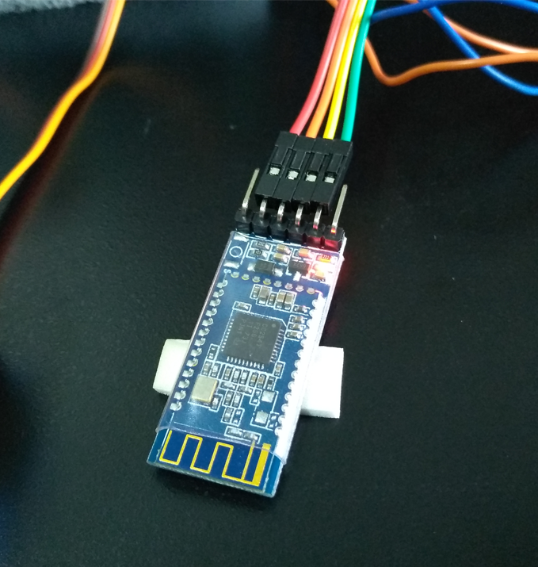

圖5‑11 藍牙BLE4.0模組

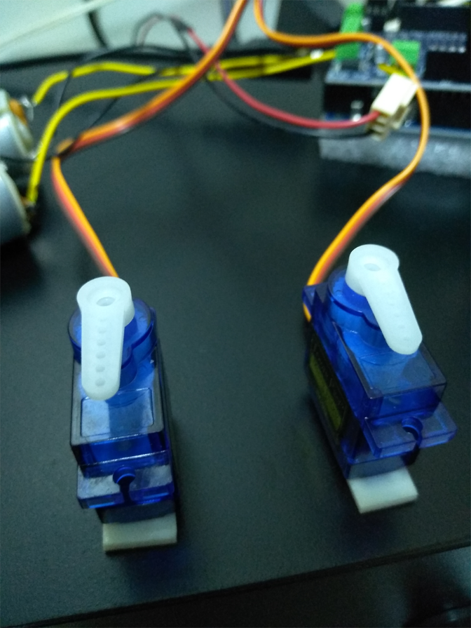

圖5‑12 RC伺服馬達

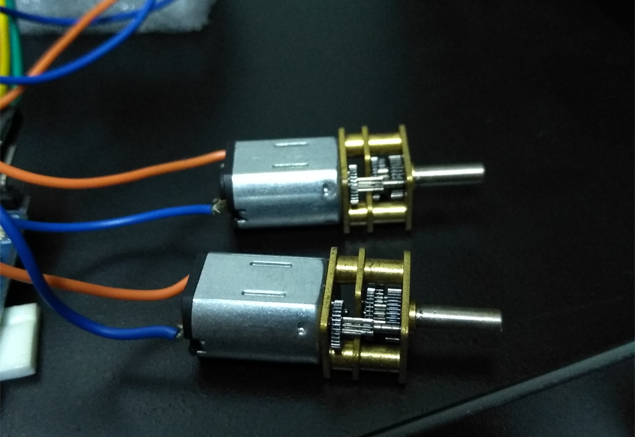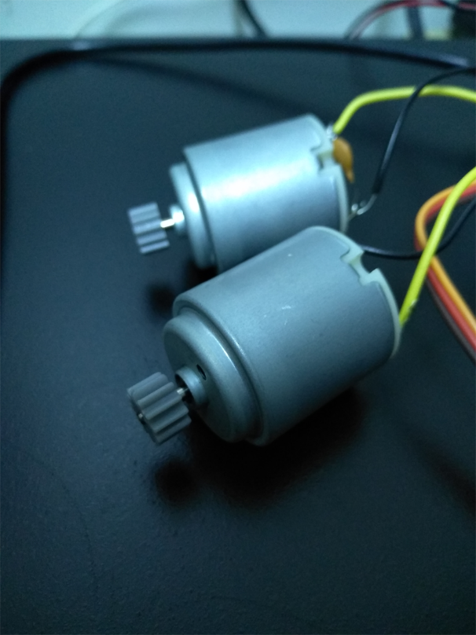

圖5‑13 直流馬達 圖5‑14 減速馬達

* **部分程式說明**

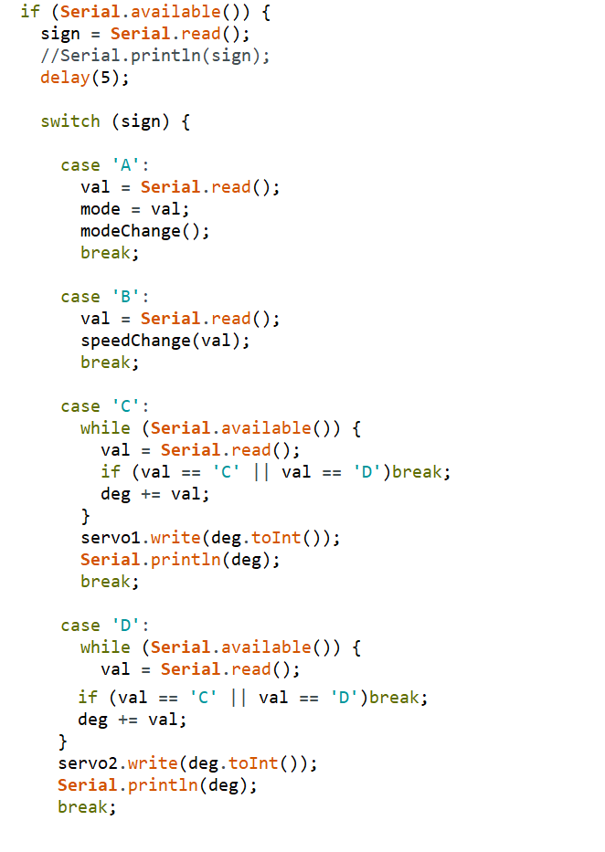

圖5‑15 處理來至手機的資料

功能依照球的上下旋、轉速、射出角度等等區分為ABCD，當串口有資料時先讀取第一字元，依其標誌進入對應case後，再讀取後面的參數位元進行硬體上的參數控制。